DUPL-STELAR

DOKUMEN HASIL UJI PERANGKAT LUNAK
(DUPL)

STELAR
(SISTEM TERNTEGRASI ALARM PINTAR)

Tim Pengembang oleh:
MESI NOFITA SIMBOLON J3D117160
MALIK FIKRI J3D117162
JOSE JEREMI J3D217184

Tim Penguji oleh:
ARSY NOVITA SYAHADA J3D117090
MUHAMMAD ZAIDAN J3D117104
MUHAMMAD FARRELL FAHLEVI J3D117108

PROGRAM STUDI TEKNIK KOMPUTER
 | Program Studi Teknik Komputer  Sekolah Vokasi  Institut Pertanian Bogor | Nomor Dokumen |  | Halaman
 |  | DUPL - STELAR |  | 1
 |  | Revisi | 1 | Tgl: 12/11/19

Daftar Isi
Daftar Gambar 3
Daftar Tabel 3
1. Pendahuluan 4
1.1 Tujuan 4
1.2 Lingkup Masalah 4
1.3 Definisi dan Singkatan 4
1.3 Referensi 5
1.4 Deskripsi Umum Dokumen 5
2. Lingkungan Pengujian Perangkat Lunak 5
2.1 Perangkat Lunak Pengujian 5
2.2 Perangkat Keras Pengujian 5
2.3 Material Pengujian 6
2.4 Sumber Daya Manusia 12
2.5 Prosedur Umum Pengujian 12
2.5.1 Pengenalan dan Latihan 12
2.5.2 Persiapan Awal 12
2.5.3 Pelaksanaan Pengujian 13
3. Identifikasi dan Rencana Pengujian 13
4 Deskripsi dan Hasil Uji 14
5. Matrix Kerunutan 20

Daftar Gambar

Gambar 1 Tampilan Awal 6
Gambar 2 Masuk dan Register 6
Gambar 3 Lupa Kata Sandi 7
Gambar 4 Dashboard 8
Gambar 5 Pengaturan Tanggal, Jam, dan Threshold 8
Gambar 6 Alarm 9
Gambar 7 Alat 9
Gambar 8 Monitoring 10
Gambar 9 Tentang Alat 10
Gambar 10 Tentang Tim 11
Gambar 11 Profil Tim 11

Daftar Tabel

Tabel 1 Tim Penguji 12
Tabel 2 Identifikasi Kasus Pengujian pada Sistem Operasi Windows 13
Tabel 3 Matrix Kerunutan 20

1. Pendahuluan
1.1 Tujuan
Dokumen ini berisi pengujian perangkat lunak (DUPL) untuk STELAR (Sistem Terintegrasi Alarm Pintar). Dokumen ini merupakan panduan untuk melakukan pengujian sistem STELAR. Penamaan dokumen ini selanjutnya akan menggunakan istilah DUPL.
1.2 Lingkup Masalah
Sistem terintegrasi alarm pintar atau STELAR merupakan hasil kolaborasi dari tipe alarm konvensional (weker) dan tipe alarm modern(telepon genggam). Kolaborasi ini dibentuk kedalam sistem alarm pintar terintegrasi dengan web. Sistem ini dibuat untuk menciptakan alarm yang bersifat persistent dengan pengaturan jam aktif menggunakan web sebagai antar muka. Sistem dapat membantu pengguna untuk mengetahui kondisi ruangan dan dapat memberikan peringatan jika ada parameter yang dirasa melebihi batas normal. Sistem juga secara periodik melakukan sinkronisasi dengan alat alarm dan mempertukarkan data jam, tanggal, kondisi alarm serta data sensor.

  - Definisi dan Singkatan
- DUPL adalah Dokumen Uji Perangkat lunak, yaitu dokumen yang menjadi acuan atau panduan dalam melakukan pengujian perangkat lunak atau sistem.
- SKPL adalah Spesifikasi Kebutuhan Perangkat Lunak, atau dalam bahasa Inggris-nya sering juga disebut sebagai Software Requirements Specification (SRS), dan merupakan spesifikasi dari perangkat lunak yang akan dikembangkan.
- DPPL adalah Deskripsi Perancangan Perangkat Lunak, atau dalam bahasa Inggris-nya sering juga disebut sebagai Software Design Description (SDD), dan merupakan deskripsi perancangan dari perangkat lunak yang akan dikembangkan
- SKPL-STELAR.xxxx adalah kode yang merepresentasikan kebutuhan (requirement) pada ……, dengan xxxx adalah kode produk,SKPL adalah kode fase dan xxxx adalah digit/nomor kebutuhan (requirement).
- DPPL-STELAR.xxxx adalah kode yang dipakai ……
- DUPL-STELAR-yyyy kode yang merepresentasikan kasus uji perangkat lunak pada ……., dan yyyy merupakan nomor kasus uji relative tehadap nomor SKPL.

  - Referensi
Kelompok 7. 2019. DPPL-STELAR, Deskripsi Perancangan Perangkat Lunak - Sistem Terintegrasi Alarm Pintar. Bogor : Sekolah Vokasi IPB

  - Deskripsi Umum Dokumen
Dokumen ini berisi tentang semua tahapan pengujian yang dilakukan terhadap perangkat lunak yang kami kembangkan. Dokumen uji ini berdasarkan dokumen DPPL yang telah dibuat sebelumnya.

2. Lingkungan Pengujian Perangkat Lunak
2.1 Perangkat Lunak Pengujian
Perangkat lunak ini diujikan dengan beberapa perangkat lunak lain, yaitu:
- Sistem operasi: Windows 10
- Bahasa pemrograman: PHP, HTML, Javascript
- Web Browser: Google Chrome
- Database: MariaDB
2.2 Perangkat Keras Pengujian
Perangkat keras yang digunakan untuk menguji aplikasi ini adalah laptop dengan spesifikasi:
- CPU : Intel Core i5 Generasi 7
- RAM : 4 GB
- OS : Windows 10
2.3 Material Pengujian
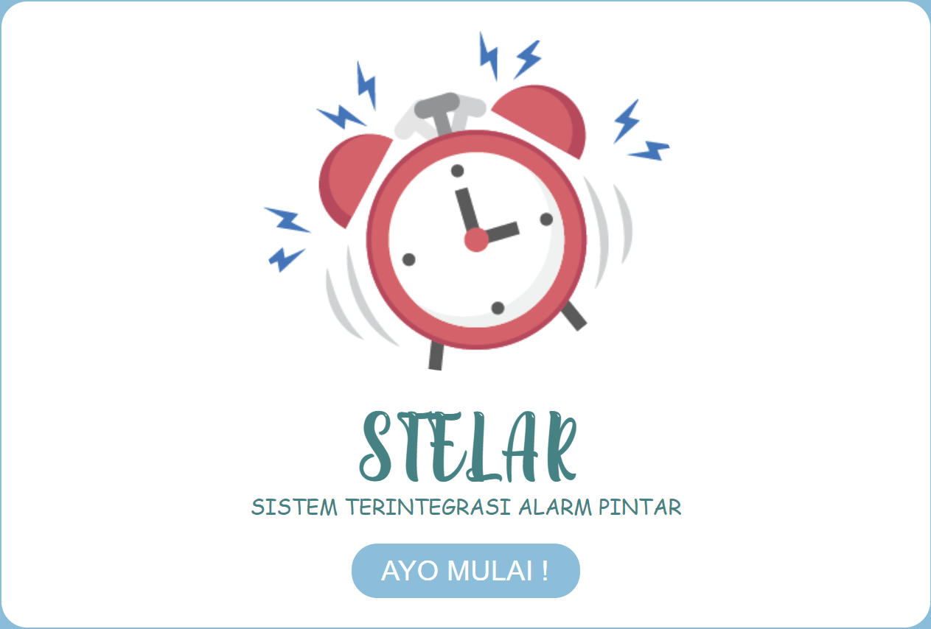
Gambar 1 Tampilan Awal
Gambar 1 adalah tampilan awal web STELAR. Pada halaman awal web terdapat gambar jam beker yang menandakan bahwa web ini berkaitan dengan alarm. Kemudian terdapat tulisan STELAR dan SISTEM TERINTEGRASI ALARM PINTAR. Dibawahnya terdapat tombol AYO MULAI! yang digunakan untuk masuk ke dalam dashboard web.

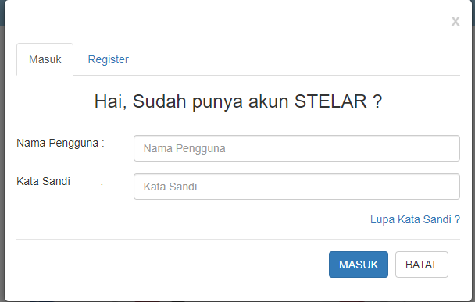
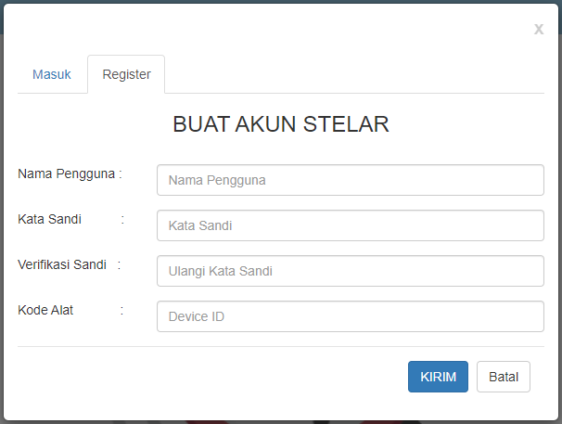
Gambar 2 Masuk dan Register

Gambar 2 adalah tampilan pop-up yang muncul setelah menekan tombol AYO MULAI! Tampilan pop-up ini memiliki 2 tab, yaitu tab masuk yang digunakan untuk masuk ke sistem apabila telah memiliki akun yang tersimpan di database, dan tab register yang digunakan untuk menambahkan akun baru apabila belum memiliki akun yang tersimpan di database.
Pada tab Masuk, terdapat textbox untuk mengisi nama pengguna dan kata sandi yang digunakan untuk masuk ke sistem. Ada juga tombol Lupa Kata Sandi? yang digunakan untuk mereset kata sandi apabila pengguna lupa kata sandi. Tampilan halaman saat memilih tombol Lupa Kata Sandi? dapat dilihat pada gambar 3. Terdapat juga tombol MASUK yang digunakan untuk melanjutkan proses masuk atau log in dan tombol Batal yang digunakan untuk membatalkan proses masuk.
Pada tab Register, terdapat textbox untuk mengisi nama pengguna, kata sandi, verifikasi kata sandi, dan kode alat. Kode alat diperoleh dari ID alat yang akan digunakan. Web ini bersifat terintegrasi dengan alat. Kemudian terdapat tombol KIRIM yang digunakan untuk melanjutkan proses penambahan akun atau sign up dan tombol Batal yang digunakan untuk membatalkan proses daftar.

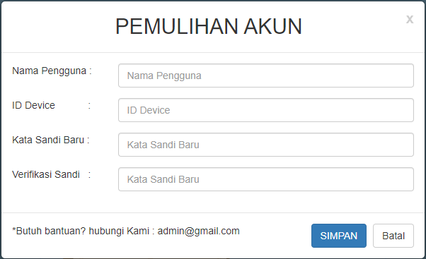
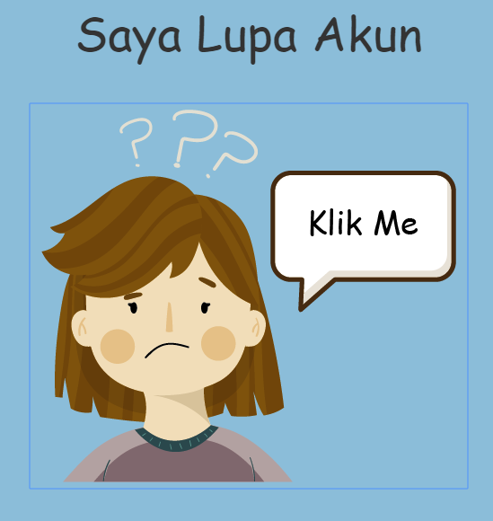
Gambar 3 Lupa Kata Sandi
Gambar 3 adalah tampilan ketika memilih tombol Lupa Kata Sandi? Terdapat gambar yang dapat diklik dengan tulisan Klik Me. Kemudian, saat diklik menampilkan jendela pop-up yang berisi beberapa textbox yang digunakan untuk memulihkan akun. Diantaranya adalah nama pengguna, ID device, kata sandi baru, dan verifikasi kata sandi. Terdapat tombol SIMPAN yang digunakan untuk melanjutkan proses pemulihan akun atau sign up dan tombol Batal yang digunakan untuk membatalkan proses pemulihan akun.

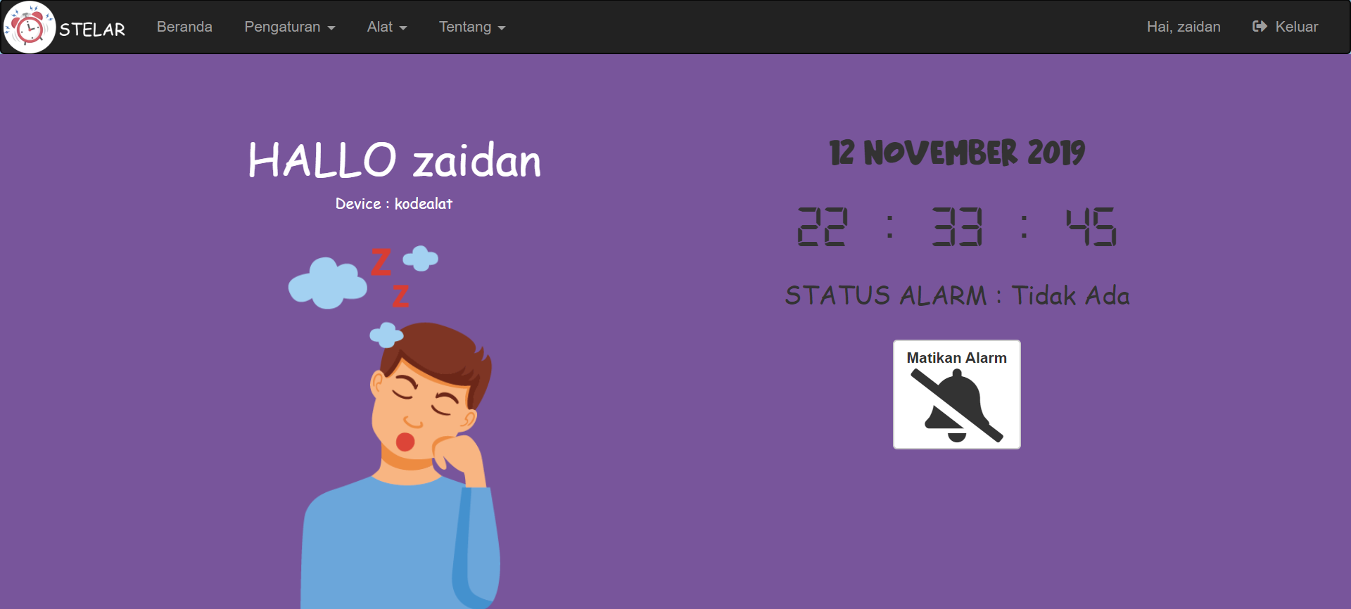
Gambar 4 Dashboard

Gambar 4 adalah tampilan dashboard web ketika berhasil masuk. Tampilan utama halaman dashboard terdiri dari navigation bar yang berisi beberapa menu seperti Beranda, Pengaturan, Alat, Tentang, dan Keluar. Bagian hai di sebelah tombol Keluar tidak berpengaruh apa-apa, hanya sebagai tampilan sapaan kepada user.
Selain navigation bar, pada halaman dashboard juga memuat informasi tanggal, jam, dan status alarm yang terhubung dengan perangkat. Terdapat juga tombol Matikan Alarm yang digunakan untuk mematikan alarm apabila perangkat berbunyi.

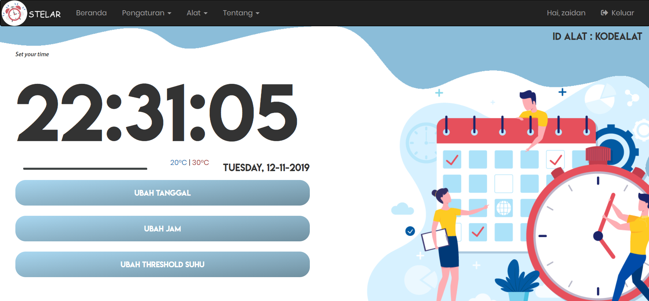
Gambar 5 Pengaturan Tanggal, Jam, dan Threshold

Menu Pengaturan pada navigation bar memiliki dua opsi, yaitu pilihan untuk mengatur tanggal, jam dan threshold seperti yang ada pada gambar 5, dan alarm. Menu alarm dapat dilihat pada gambar 6. Pada gambar 5 terdapat tiga tombol yang masing-masing digunakan untuk mengatur tanggal, jam, dan threshold pada perangkat. Threshold yang dapat diatur adalah suhu.

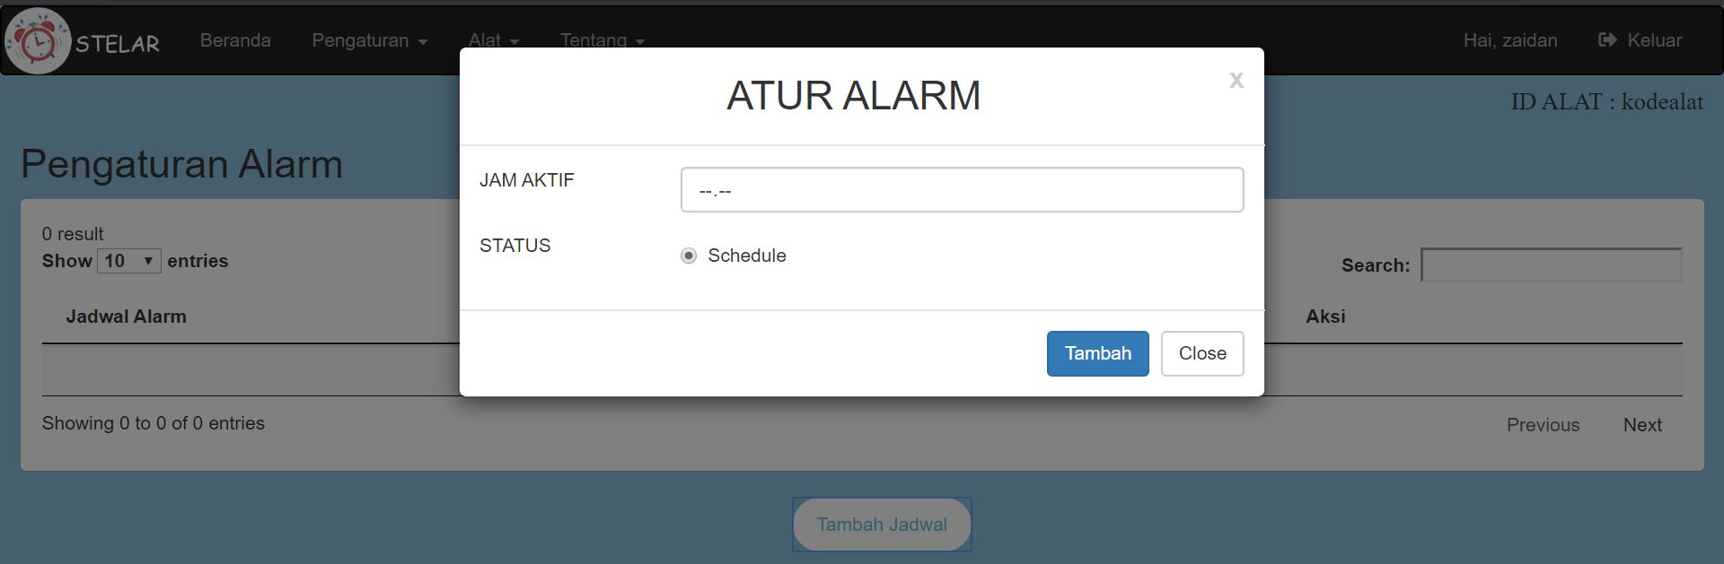
Gambar 6 Alarm
Gambar 6 merupakan tampilan menu Alarm yang berada di menu Pengaturan. Halaman ini menampilkan daftar alarm yang telah terpasang pada perangkat. Untuk menambahkan alarm terdapat tombol Tambah Jadwal. Kemudian muncul jendela pop-up yang berisi textbox yang digunakan untuk menambahkan waktu alarm baru. Terdapat tombol Tambah yang digunakan untuk melanjutkan proses penambahan alarm baru dan tombol Close yang digunakan untuk membatalkan proses penambahan alarm baru.

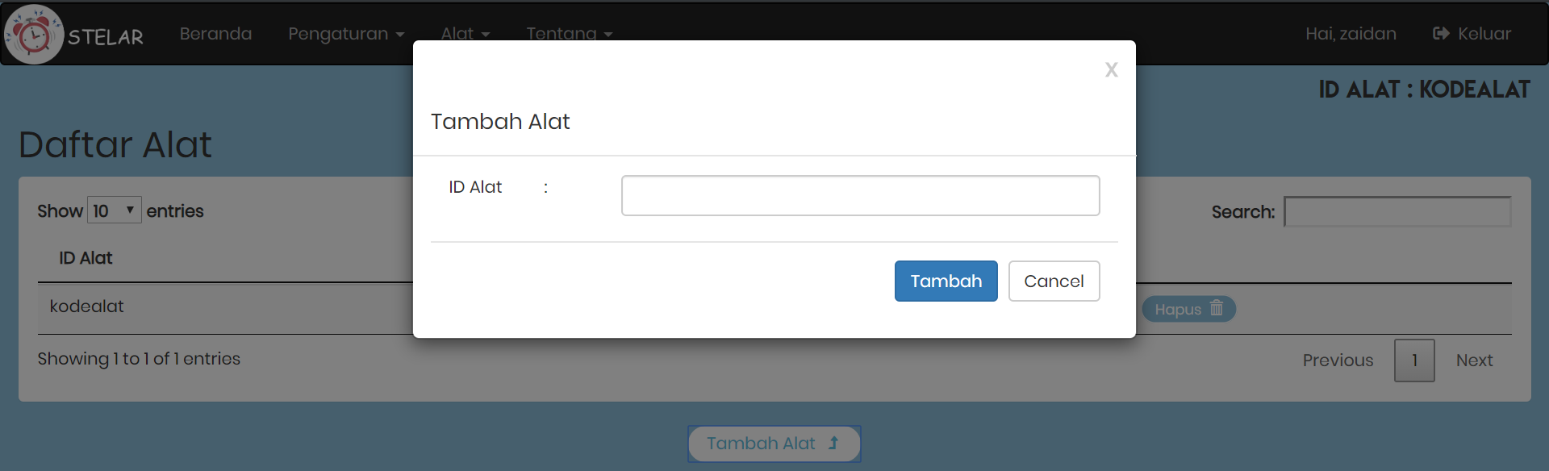
Gambar 7 Alat

Gambar 7 merupakan tampilan menu Daftar Alat yang berada di menu Alat. Halaman ini menampilkan daftar alat yang dapat dikendalikan oleh pengguna. Untuk menambahkan alat terdapat tombol Tambah Alat. Kemudian muncul jendela pop-up yang berisi textbox yang digunakan untuk menambahkan ID alat baru. Terdapat tombol Tambah yang digunakan untuk melanjutkan proses penambahan alat baru dan tombol Close yang digunakan untuk membatalkan proses penambahan alat baru.
Gambar 8 merupakan tampilan menu Hasil Monitoring yang berada di menu Alat. Halaman ini menampilkan hasil monitoring yang datanya didapatkan dari alat. Pada gambar 8 tidak menampilkan data karena ID alat yang dipakai tidak sesuai dengan alat yang sebenarnya. Data yang ditampilkan adalah data suhu, kelembaban, dan kadar gas. Masing masing nilai data tersebut dapat ditampilkan grafiknya dengan cara klik ikon suhu, kelembaban, atau gas. Ada juga tombol EXCEL dan PDF yang berfungsi untuk mengunduh laporan monitoring dalam format Microsoft Excel atau PDF.

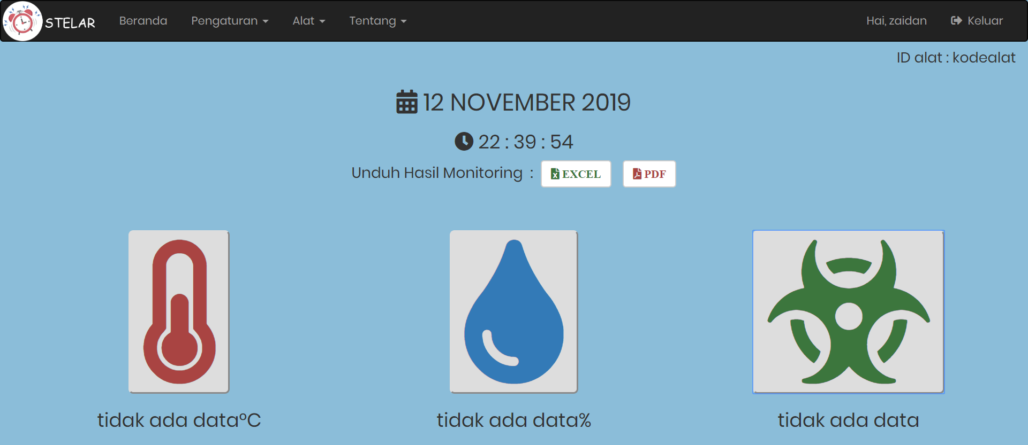
Gambar 8 Monitoring

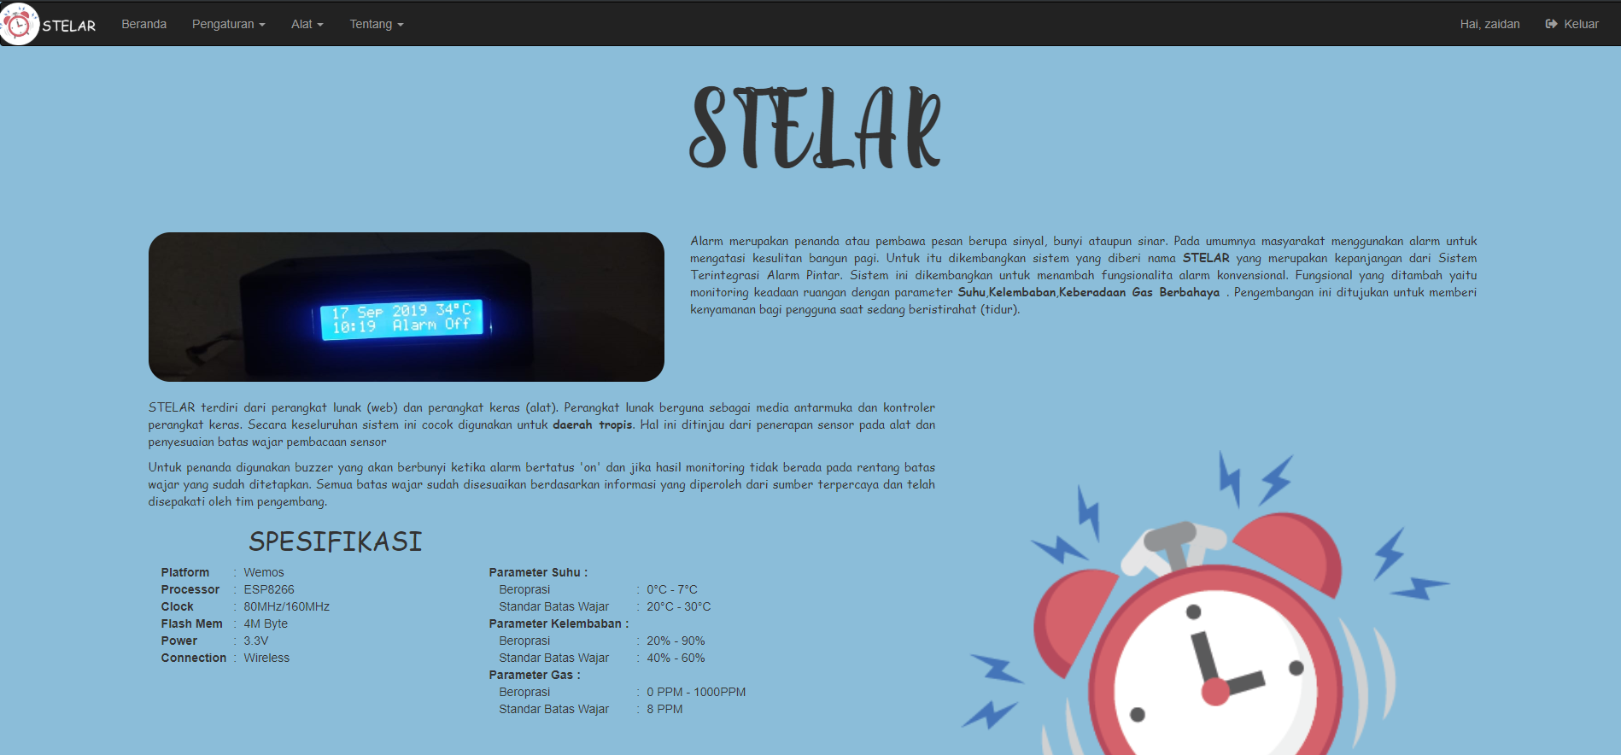
Gambar 9 Tentang Alat

Gambar 9 merupakan tampilan menu Alat yang berada di menu tentang. Pada halaman ini menampilkan deskripsi singkat dan spesifikasi teknis dari alat yang digunakan untuk monitoring. Serta terdapat gambar dari alat yang digunakan pada sistem ini. Gambar 10 merupakan tampilan menu Tim yang berada di menu Tentang. Halaman ini memuat foto dan informasi singkat tentang anggota tim pengembang dengan bentuk jendela pop-up. Gambar 11 adalah tampilan profil singkat masing-masing anggota pengembang.

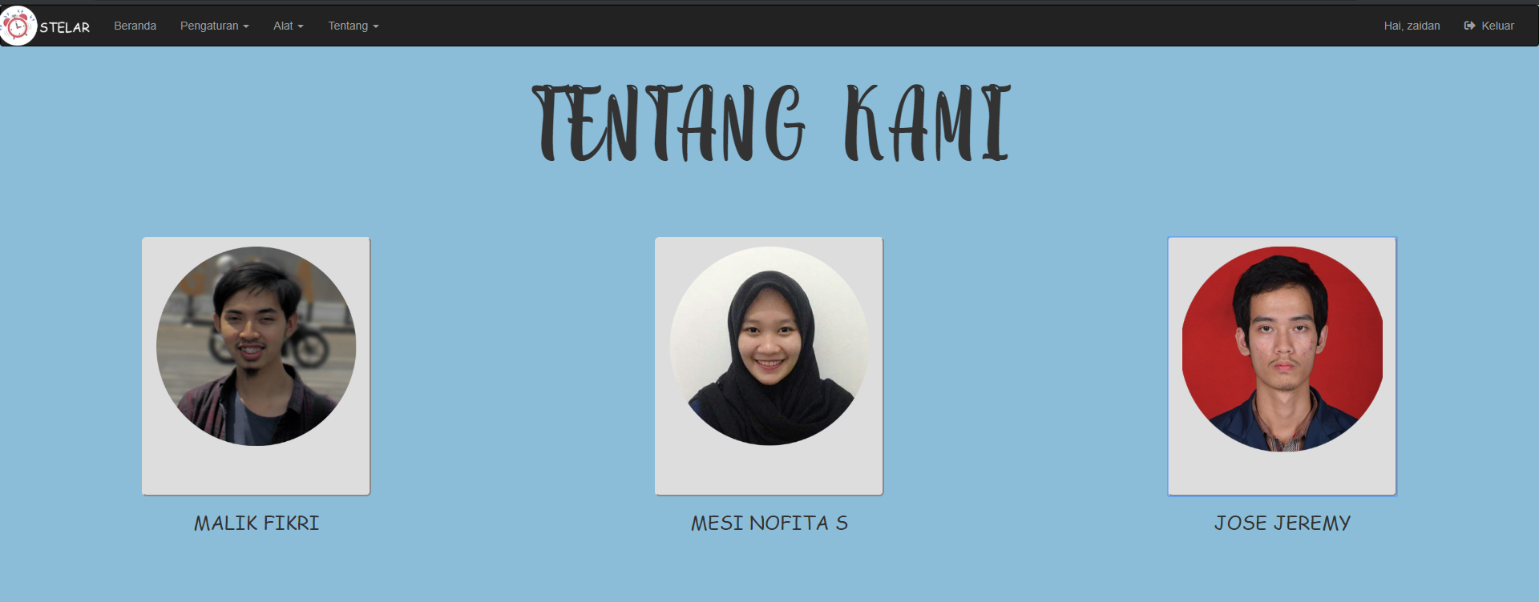
Gambar 10 Tentang Tim

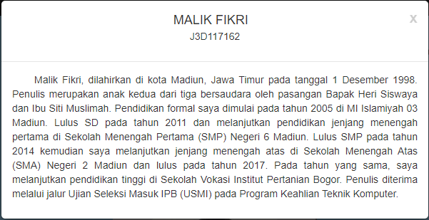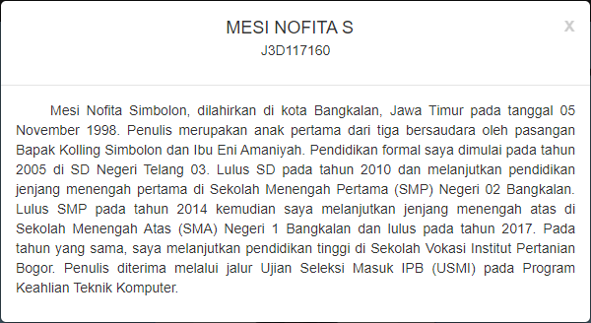
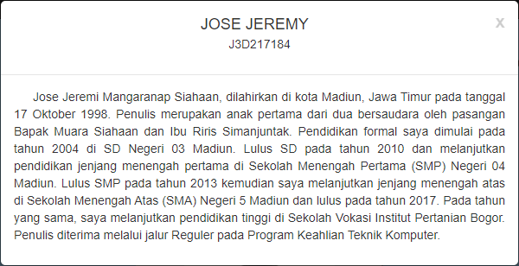
Gambar 11 Profil Tim

2.4 Sumber Daya Manusia
Persyaratan sumber daya manusia yang akan terlibat dalam proses pengujian perangkat lunak ini adalah :
- Memahami cara pengoperasian dasar komputer
- Memahami cara pengoperasian dasar web browser
- Memahami cara menghubungkan komputer ke internet
- Memahami konsep pemrograman berbasis web dalam bahasa PHP
- Memahami konsep manajemen basis data.
- Memahami navigasi web

Tim Penguji adalah sebagai berikut :

Tabel 1 Tim Penguji
No | Nama | Keahlian (Skill)
1 | Muhammad Zaidan | PHP, HTML
2 | Muhammad Farrell Fahlevi | PHP, HTML

2.5 Prosedur Umum Pengujian

2.5.1 Pengenalan dan Latihan
Penguji setidaknya harus memahami dasar-dasar pengujian sistem yang akan diuji.
2.5.2 Persiapan Awal
Tempat pengujian dapat dilakukan di lab praktikum (di ruangan kampus) atau di tempat lain. Misalnya penguji dapat menguji sistem di rumah masing-masing.
2.5.2.1 Persiapan Prosedural
Pengujian yang dilakukan sebagian besar berdasarkan spesifikasi teknis yang ada pada SKPL.
2.5.2.2 Persiapan Perangkat Keras
Perangkat keras yang perlu dipersiapkan adalah perangkat (alat) alarm dan sebuah komputer yang memiliki web browser (pengujian menggunakan Google Chrome) dan koneksi internet.
2.5.2.3 Persiapan Perangkat Lunak
Persiapan yang harus dilakukan untuk menyiapkan perangkat lunak untuk diuji adalah sebagai berikut :
Kebanyakan sistem operasi dengan Graphical User Interface (GUI) mulai dari OS mobile dan desktop dapat melakukan pengujian sistem ini. Karena sistem yang akan diuji berbasis web, maka yang perlu dipersiapkan adalah koneksi internet dan web browser. OS yang digunakan dalam pengujian oleh penguji adalah Windows 10.
2.5.3 Pelaksanaan Pengujian
Pelaksanaan pengujian dilakukan dengan membuka situs web STELAR di web browser dengan mengikuti skenario tertentu yang dibuat berdasarkan skenario fungsional yang tedapat pada dokumen SKPL.

3. Identifikasi dan Rencana Pengujian
Pengujian yang dilakukan berdasarkan fungsi yang sebelumnya telah didefinisikan di dalam SKPL. Secara singkat, proses ini dijabarkan dalam tabel 2 :

Tabel 2 Identifikasi Kasus Pengujian pada Sistem Operasi Windows

Kelas Uji | Butir Uji | Identifikasi |  | Tingkat  Pengujian | Jenis  Pengujian | Jadwal
Kelas Uji | Butir Uji | SKPL | DUPL | Tingkat  Pengujian | Jenis  Pengujian | Jadwal
Login/Register User | Pengujian fungsi login dan register | SKPL-STELAR-F-01 | DUPL-STELAR-F01 | Pengujian sistem | Black box | 6 November 2019
Pengaturan Perangkat/Alat | Mengatur alarm | SKPL-STELAR-F-02 | DUPL -STELAR-F02 | Pengujian unit | Black box | 6 November
Pengaturan Perangkat/Alat | Mengatur jam, tanggal, dan threshold suhu | SKPL-STELAR-F-03 | DUPL-STELAR-F03 | Pengujian unit | Black box | 6 November 2019
Pengaturan Perangkat/Alat | Menambahkan device baru | SKPL-STELAR-F-04 | DUPL-STELAR-F04 | Pengujian sistem | Black box | 6 November 2019
Pengaturan Perangkat/Alat | Menunda alarm | SKPL-STELAR-F-07 | DUPL-STELAR-F07 | Pengujian unit | Black box | 12 November 2019
Monitoring | Melihat hasil monitoring | SKPL-STELAR-F-05 | DUPL -STELAR-F05 | Pengujian sistem | Black box | 12 November 2019
Monitoring | Mengirim data sensor dari alat | SKPL-STELAR-F-06 | DUPL -F06 | Pengujian unit | Black box | 12 November 2019
Monitoring | Menertima informasi tanggal, jam, dan status alarm | SKPL-STELAR-F-08 | DUPL -F08 | Pengujian unit | Black box | 12 November 2019

4 Deskripsi dan Hasil Uji

4.1 Hasil Pengujian Fungsi Login dan Register
Identifikasi | DUPL-STELAR-F01
Nama Kasus Uji | Fungsi login dan register
Deskripsi Kasus Uji | Fungsi login pengguna dan menambahkan pengguna baru
Kondisi Awal | Homepage atau halaman login
Tanggal Pengujian | 19 November 2019
Penguji | Muhammad Zaidan (J3D117104)  Muhammad Farrell Fahlevi (J3D117108)
Skenario
Langkah-langkah prosedur uji untuk kasus uji DUPL-STELAR-F01:
- Menuju halaman login.
- Login dengan username dan password yang telah terdaftar di database.
- Mencoba masuk dengan username atau password yang salah, maupun yang tidak terdaftar di database.
- Membuat akun baru.
- Lupa username atau password.
Hasil
Yang Diharapkan | Pengamatan | Kesimpulan
- Berhasil login dengan username dan password yang sesuai.  - Login dengan username atau password yang salah atau tidak terdaftar di database akan menampilkan pesan atau notifikasi login gagal.  - Berhasil membuat akun baru.  - Memiliki fitur lupa password yang dapat digunakan untuk mereset password apabila pengguna web lupa password. | - Berhasil masuk ke halaman utama dengan menggunakan username dan password yang sesuai / terdaftar di database.  - Website menampilkan peringatan ketika memasukkan username dan/ atau password yang tidak sesuai atau tidak terdaftar di database.  - Berhasil menambahkan akun baru. Akun yang dibuat telah terdaftar di database.  - Fitur lupa password telah dimiliki pada website. | - Berhasil.  - Berhasil.  - Berhasil.  - Berhasil.

4.2 Hasil Pengujian Fungsi Mengatur Alarm
Identifikasi | DUPL-STELAR-F02
Nama Kasus Uji | Mengatur alarm
Deskripsi Kasus Uji | Mengatur alarm pada device melalui web
Kondisi Awal | Halaman atau tab alarm
Tanggal Pengujian | 19 November 2019
Penguji | Muhammad Zaidan (J3D117104)  Muhammad Farrell Fahlevi (J3D117108)
Skenario
Langkah-langkah prosedur uji untuk kasus uji DUPL-STELAR-F02:
- Membuat alarm baru.
- Menampilkan alarm yang telah terpasang.
- Menghapus alarm.
Hasil
Yang Diharapkan | Pengamatan | Kesimpulan
- Berhasil menambah alarm baru  - Berhasil menambah alarm baru pada beberapa perangkat berbeda.  - Berhasil menampilkan alarm yang telah dibuat.  - Berhasil menghapus alarm yang telah dibuat.  - Alarm berhasil berbunyi pada perangkat sesuai dengan waktu yang telah diatur.  - Alarm akan tetap berjalan meskipun halaman web pada browser ditutup. | - Alarm berhasil diatur.  - Berhasil mengatur alarm pada beberapa perangkat berbeda.  - Berhasil menampilkan alarm yang telah dibuat.  - Berhasil menghapus alarm yang telah dibuat.  - Alarm dapat berbunyi sesuai dengan jadwal yang telah ditentukan  - Alarm tetap berjalan meskipun web browser ditutup. Saat web browser dibuka kembali, alarm masih ada. | - Berhasil.  - Berhasil.  - Berhasil.  - Berhasil.  - Berhasil.  - Berhasil.

4.3 Hasil Pengujian Fungsi Mengatur Jam dan Tanggal
Identifikasi | DUPL-STELAR-F03
Nama Kasus Uji | Mengatur jam dan tanggal
Deskripsi Kasus Uji | Mengatur jam dan tanggal pada perangkat
Kondisi Awal | Halaman atau tab waktu
Tanggal Pengujian | 19 November 2019
Penguji | Muhammad Zaidan (J3D117104)  Muhammad Farrell Fahlevi (J3D117108)
Skenario
Langkah-langkah prosedur uji untuk kasus uji DUPL-STELAR-F03:
- Memilih perangkat.
- Mengatur jam pada perangkat.
- Mengatur tanggal pada perangkat.
Hasil
Yang Diharapkan | Pengamatan | Kesimpulan
- Berhasil mengubah jam dan tanggal pada perangkat.  - Mampu mengubah jam dan tanggal pada beberapa perangkat berbeda.  - Waktu dan tanggal pada perangkat dapat tersinkronisasi dengan waktu dunia nyata. | - Berhasil mengubah jam dan tanggal pada perangkat.  - Berhasil mengubah jam dan tanggal pada beberapa perangkat berbeda.  - Waktu dan tanggal pada perangkat belum tersinkronisasi dengan sistem (komputer / waktu di dunia nyata). Sinkronisasi hanya terjadi pada saat pertama kali mendaftarkan akun. | - Berhasil.  - Berhasil.  - Gagal.

4.4 Hasil Pengujian Fungsi Menambah Perangkat Baru
Identifikasi | DUPL-STELAR-F04
Nama Kasus Uji | Menambahkan perangkat baru
Deskripsi Kasus Uji | Menambahkan perangkat baru ke dalam database sistem
Kondisi Awal | Halaman atau tab tambah perangkat
Tanggal Pengujian | 6 November 2019
Penguji | Muhammad Zaidan (J3D117104)  Muhammad Farrell Fahlevi (J3D117108)
Skenario
Langkah-langkah prosedur uji untuk kasus uji DPPL-STELAR-F04:
- Menambahkan perangkat baru.
- Melihat perangkat yang sudah terdaftar di database.
- Menghapus perangkat yang sudah terdaftar di database.
Hasil
Yang Diharapkan | Pengamatan | Kesimpulan
- Mampu menambahkan perangkat baru.  - Mampu menampilkan daftar perangkat yang sudah terdaftar di database.  - Mampu menghapus device yang sudah terdaftar di database. | - Perangkat berhasil didaftarkan di web / database.  - Daftar perangkat dapat ditampilkan di web.  - Berhasil menghapus device yang sudah terdaftar di database. | - Berhasil.  - Berhasil.  - Berhasil.

4.5 Hasil Pengujian Fungsi Monitoring
Identifikasi | DUPL-STELAR-F05
Nama Kasus Uji | Hasil monitoring
Deskripsi Kasus Uji | Menampilkan informasi suhu, kelembaban, dan gas
Kondisi Awal | Halaman atau tab monitoring
Tanggal Pengujian | 6 November 2019
Penguji | Muhammad Zaidan (J3D117104)  Muhammad Farrell Fahlevi (J3D117108)
Skenario
Langkah-langkah prosedur uji untuk kasus uji DUPL-STELAR-F05
- Memilih perangkat yang akan dipantau
- Melihat hasil pemantauan dari perangkat
Hasil
Yang Diharapkan | Pengamatan | Kesimpulan
- Mampu memilih perangkat yang akan dipantau.  - Mampu menampilkan informasi dari beberapa perangkat yang berbeda.  - Dapat menampilkan informasi berupa suhu, kelembaban, dan gas yang didapatkan dari perangkat secara real time.  - Monitoring tetap berjalan walaupun web pada browser ditutup.  - Mampu mengekspor laporan hasil monitoring. | - Dapat memilih alat yang akan dipantau.  - Dapat menampilkan informasi dari perangkat yang berbeda.  - Mampu menampilkan informasi suhu, kelembaban, dan gas, tetapi jam terus kembali seperti semula atau tidak berjalan jika di tutup.  - Monitoring tetap berjalan walaupun web di tutup.  - Berhasil mengekspor laporan dengan format .xls (Excel) dan .pdf | - Berhasil  - Berhasil.  - Berhasil.  - Berhasil.  - Berhasil.

4.6 Hasil Pengujian Fungsi Kirim Data Sensor
Identifikasi | DUPL-STELAR-F06
Nama Kasus Uji | Mengirim input data sensor dari perangkat
Deskripsi Kasus Uji | Mengirim input data dari sensor berupa id perangkat, suhu, kelembaban, dan gas
Kondisi Awal | Halaman atau tab monitoring
Tanggal Pengujian | 6 November 2019
Penguji | Muhammad Zaidan (J3D117104)  Muhammad Farrell Fahlevi (J3D117108)
Skenario
Langkah-langkah prosedur uji untuk kasus uji DUPL-STELAR-F06
- Sensor mengirimkan data dan mengimkannya ke web
Hasil
Yang Diharapkan | Pengamatan | Kesimpulan
- Data yang dibaca oleh sensor berhasil dikirim dan ditampilkan di web. | - Terdapat hasil bacaan dari sensor yang dikirimkan ke web. | - Berhasil

4.7 Hasil Pengujian Fungsi Tunda Alarm
Identifikasi | DUPL-STELAR-F07
Nama Kasus Uji | Menunda alarm
Deskripsi Kasus Uji | Mengubah status alarm menjadi snooze
Kondisi Awal | Kondisi alarm belum pada keadaan snooze
Tanggal Pengujian | 19 November 2019
Penguji | Muhammad Zaidan (J3D117104)  Muhammad Farrell Fahlevi (J3D117108)
Skenario
Langkah-langkah prosedur uji untuk kasus uji DUPL-STELAR-F07
- Memilih perangkat yang ingin di-snooze
- Melakukan snooze pada perangkat
Hasil
Yang Diharapkan | Pengamatan | Kesimpulan
- Mampu memilih perangkat yang akan di-snooze  - Fungsi snooze bekerja | - Dapat memilih perangkat yang akan di-snooze pada menu daftar  Alat  - Fungsi snooze dapat bekerja. Saat alarm berbunyi dan tangan diletakkan diatas alat selama beberapa saat, alarm akan dalam kondisi snooze | - Berhasil  - Berhasil

4.8 Hasil Pengujian Fungsi Menampilkan Status Alat
Identifikasi | DUPL-STELAR-F08
Nama Kasus Uji | Menerima informasi tanggal, jam, dan status perangkat (alarm)
Deskripsi Kasus Uji | Menerima informasi yang didapatkan dari perangkat sesuai dengan id perangkatnya
Kondisi Awal | Halaman atau tab alarm
Tanggal Pengujian | 6 November 2019
Penguji | Muhammad Zaidan (J3D117104)  Muhammad Farrell Fahlevi (J3D117108)
Skenario
Langkah-langkah prosedur uji untuk kasus uji DUPL-STELAR-F08ss
- Input id perangkat yang terdaftar di database
Hasil
Yang Diharapkan | Pengamatan | Kesimpulan
Mampu membaca input yang dimasukkan oleh pengguna (input id perangkat)  - Mampu menampilkan informasi tanggal, jam, dan status alarm perangkat | - Input yang dimasukkan oleh pengguna dapat terbaca dan tersimpan  - Tanggal, jam, dan status alarm di tampilkan pada beranda | - Berhasil  - Berhasil

5. Matrix Kerunutan

Tabel 3 Matrix Kerunutan

Kode SKPL | Kode DPPL | Kode DUPL
SKPL-STELAR-F-01 | DPPL-STELAR-F-01 | DUPL-STELAR-F-01
SKPL-STELAR-F-02 | DPPL-STELAR-F-02 | DUPL-STELAR-F-02
SKPL-STELAR-F-03 | DPPL-STELAR-F-03 | DUPL-STELAR-F-03
SKPL-STELAR-F-04 | DPPL-STELAR-F-04 | DUPL-STELAR-F-04
SKPL-STELAR-F-05 | DPPL-STELAR-F-05 | DUPL-STELAR-F-05
SKPL-STELAR-F-06 | DPPL-STELAR-F-06 | DUPL-STELAR-F-06
SKPL-STELAR-F-07 | DPPL-STELAR-F-07 | DUPL-STELAR-F-07
SKPL-STELAR-F-08 | DPPL-STELAR-F-08 | DUPL-STELAR-F-08

